Explorando la nanociencia y la sociedad: ¡Tú decides!

¡Intento esto!  - Mira las tarjetas verdes que contiene diferentes tecnologías. Si tuvieras que decidir, ¿cuáles te asegurarías que tuviera la gente?  - De acuerdo a tu opinión, coloca las tecnologías en orden de importancia. ¿Cuáles son las más útiles? ¿Cuáles son las menos útiles?  - Escoge una de las tarjetas amarillas que muestran diferentes personas.  - Imagina que eres la persona de la tarjeta. ¿Crees que esta persona decidiría que las mismas tecnologías son importantes? ¿O cambiaría el orden de las tarjetas de tecnología? | 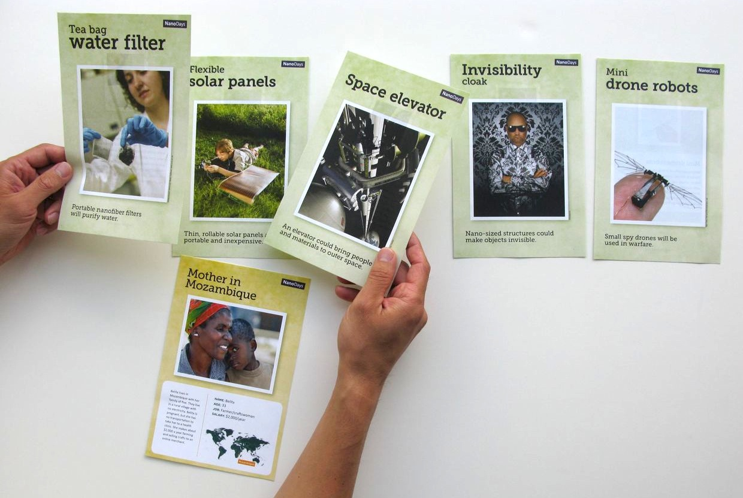
¿Qué sucede?
Las personas le dan una importancia distinta a diferentes tipos de tecnologías. Posiblemente, tú ordenarías las tecnologías de una manera diferente a otro miembro de tu familia, u otra persona que vive en otra parte del mundo. Algunas veces, es difícil saber cual tecnología es más valiosa para otra persona.

Los valores de las personas determinan qué tecnologías que son desarrolladas e incorporadas. Tanto individuos como sociedades enteras toman decisiones relacionadas con tecnologías

Por ejemplo, la seguridad es una prioridad para el gobierno de los EE. UU., por lo tanto, una gran parte de nuestro presupuesto nacional es utilizado para financiar al ejército. La seguridad también es una prioridad para muchos padres de familia, quienes pagarían por instalar alarmas de seguridad en sus hogares o comprarían teléfonos celulares para sus hijos

¿Por qué es nanotecnología?
Un “laboratorio en un chip” hace un análisis para detectar enfermedades | Las tecnologías y la sociedad se influyen mutuamente. Los valores de las personas moldean la manera en la cual las nanotecnologías son desarrolladas e incorporadas. En nuestro país, gran parte del desarrollo de nuevas nanotecnologías se enfoca en computadoras, energía, medicina y aplicaciones militares. Estos esfuerzos reflejan lo que colectivamente pensamos que es importante. Los ciudadanos de otros países escogen invertir en otros tipos de tecnologías.  La nanotecnología se beneficia de diferentes fuerzas físicas que están presentes en la nanoescala para crear nuevos materiales y aparatos con un tamaño menor de 100 nanómetros (un nanómetro es una milmillonésima parte de un metro). La nanotecnología permite que los científicos e ingenieros hagan cosas como chips de computadora más pequeños y más rápidos, así como medicinas nuevas para combatir enfermedades como el cáncer.

Learning objectives
- Technologies and society influence each other.
- People’s values shape how nanotechnologies are developed and adopted.

Materials
- Playing cards

Notes to the presenter
This activity is designed as an open-ended, conversational experience. There is no right or wrong way for visitors to sort the cards. To help visitors think about how to prioritize the technologies, you can ask them to think about which ones might be most useful or important and explain why they think so. After they chose a character card, you can ask them which technologies they think that person would find important, suggesting some factors the character might consider.

You can adjust this game to work for different audiences. For families with young children, try starting with 3-5 technologies. (Good choices include the space elevator, the teabag water filter, the invisibility cloak, the solar cells, and the mini drone robots.) Young children may have a hard time understanding the different perspectives represented by the character cards, but they often can recognize that they would sort the cards differently from other people in their family.

This activity is easy to facilitate with a little practice—but before doing it with visitors, become familiar with the cards and try it out a few times with a friendly audience.

Related educational resources
The NISE Network online catalog (www.nisenet.org/catalog) contains additional resources to introduce visitors to the relationship between nanotechnology and society:
- Public programs include Exploring Nano & Society—Flying Cars, Nanotech and Consumer Products, Shrinking Robots!, and Would You Buy That?
- NanoDays activities include Exploring Nano & Society—Space Elevator and Exploring Properties—Invisibility.
- Forums include Energy Challenges, Nanotech Solutions?, Nanomedicine in Healthcare, Privacy—Civil Liberties—Nanotechnology, and Risks, Benefits, and Who Decides?
- Media include Does Every Silver Lining Have a Cloud?, Is that Robot Real?, Let’s Talk About It, Same Sides, Societal and Ethical Implications Posters, and Wonders and Worries of Nanotechnology.
- Exhibits include Balance our Nano Future and Nanotechnology: Fact or Fiction?

Credits and rights
This activity was created as a collaboration of the NISE Network and the Center for Nanotechnology in Society at Arizona State University.

Image of thin film solar cell courtesy of Konarka Technologies.

Image of lab on a chip courtesy of Agilent.

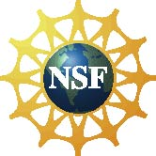 | This project was supported by the National Science Foundation under Award Nos. 0940143 and 0937591. Any opinions, findings, and conclusions or recommendations expressed in this program are those of the author and do not necessarily reflect the views of the Foundation.

Copyright 2012, Sciencenter, Ithaca, NY. Published under a Creative Commons Attribution-Noncommercial-ShareAlike license: http://creativecommons.org/licenses/by-nc-sa/3.0

